Комитет по образованию администрации МО
Тихвинский муниципальный район Ленинградской области

Муниципальное дошкольное образовательное учреждение
«Детский сад Незабудка»
(МДОУ «Д/с Незабудка»)

Методическая разработка.

ТЕМА: «Развитие графомоторных навыков у детей старшего дошкольного возраста с задержкой психического развития с использованием комплексного подхода»
Возраст детей: 5-6 лет

Учитель-дефектолог:
Ледяйкина О.П.

г. Тихвин
2025 год

СОДЕРЖАНИЕ

- Актуальность.
- Новизна.
- Цель, задачи методической разработки.
- Методы обучения.
- Ожидаемые результаты.
- Материально – технические ресурсы.
- Содержание работы.
- Список литературы.
Приложения:
№ 1 – Календарно-тематическое планирование для детей старшей группы (5-6 лет) с ЗПР на учебный год.
№ 2 – Диагностическая карта по обследованию мелкой моторики рук и графических навыков.
№ 3 – Картотека пальчиковых игр.
№ 4 – Картотека игр с мячиком Су-Джок.
№ 5 - Пособия для развития мелкой моторики.
№ 6 –Брошюра - консультация для родителей «Держим карандаш правильно!»

Актуальность.
Задержка психического развития (ЗПР) - одна из наиболее распространенных форм психических нарушений. Это особый тип аномалии, проявляющийся в нарушении нормального темпа психического развития ребенка.
Понятие «задержка психического развития» употребляется по отношению к детям с минимальными органическими повреждениями или функциональной недостаточностью ЦНС, а также длительно находящимся в условиях социальной депривации. Все отклонения у таких детей со стороны нервной системы отличаются изменчивостью и диффузностью и носят временной характер. В отличие от умственной отсталости, при ЗПР имеет место обратимость интеллектуального дефекта.
Внимание этих детей характеризуется неустойчивостью, отмечаются периодические его колебания, неравномерная работоспособность. Трудно собрать, сконцентрировать внимание детей, удержать на протяжении той или иной деятельности. Многие из детей испытывают трудности и в процессе восприятия (зрительного, слухового, тактильного). Снижена скорость выполнения перцептивных операций. Ориентировочно-исследовательская деятельность в целом имеет более низкий по сравнению с нормой уровень развития.
Память детей с задержкой психического развития также отличается качественным своеобразием, при этом выраженность дефекта зависит от генеза задержки психического развития. В первую очередь у детей ограничен объем памяти и снижена прочность запоминания. Характерны неточность воспроизведения и быстрая потеря информации.
Значительное своеобразие отмечается в развитии их мышления. Отмечается репродуктивный характер деятельности детей с задержкой психического развития, снижение способности к творческому созданию новых образов. Замедлен процесс формирования мыслительных операций. К старшему дошкольному возрасту у детей с задержкой психического развития не формируется соответствующий возрастным возможностям уровень словесно-логического мышления: дети не выделяют существенных признаков при обобщении.
Типичные для детей с ОВЗ особенности в эмоциональном развитии: неустойчивость эмоционально-волевой сферы, что проявляется в невозможности на длительное время сконцентрироваться на целенаправленной деятельности.
Психологической причиной этого является низкий уровень произвольной психической активности; проявление негативных характеристик кризисного развития, трудности в установлении коммуникативных контактов; появление эмоциональных расстройств: дети испытывают страх, тревожность, склонны к аффективным действиям.
С точки зрения речевого развития дети с ЗПР представляют собой весьма неоднородную категорию. Среди них есть дети, совсем не владеющие речью, дети владеющие небольшим объемом слов и простых фраз, а также дети с формально хорошо развитой речью. Но всех их объединяет ограниченное понимание обращенной речи, недоразвитость звуковой стороны речи, замедленное формирование фонематического слуха, бедность словарного запаса, который ограничен уровнем бытовых представлений, несформированность грамматической стороны речи.
Развитие двигательных навыков и мелкой моторики рук у детей с ЗПР также могут отличаться в достаточной степени у разных групп. Недоразвитость и моторная неловкость движений пальцев и кистей рук, затруднения в застегивании и расстегивании пуговиц, шнуровании обуви, неправильный захват карандаша в руке; неуклюжесть, неспособность координировать движения рук, слабая развитость тонких дифференцированных движений пальцев в одной группе. И повышенная двигательная активность, быстрая переключаемость движений, соответствующий возрасту уровень развития графических навыков, в другой. Клинико-нейропсихологическое исследование, проведенное К.С. Лебединской, И.Ф. Марковской и Л.И. Растягайловой (1976), выявило, что для всех детей с задержкой психического развития наиболее общей чертой является недостаточность двигательного тонуса, ведущая к нарушению автоматизации движений и действий.
Данные нарушения моторных функций ведут к недоразвитости моторных предпосылок, способствующих обучению графическим навыкам, что у детей с ЗПР в дошкольном возрасте обуславливает неподготовленность к дальнейшему обучению в школе, а в младшем школьном возрасте становится причиной дисграфии. Е.А. Екжанова (1993), проводившая изучение рисунка дошкольника с задержкой психического развития в свете некоторых особенностей их познавательной деятельности, отмечает, что у данной категории детей графические действия формируются с трудом и в более поздний срок. Это связано, в числе других причин, и с недоразвитием мелкой моторики, и с нарушениями зрительно-двигательной координации, и с трудностями в организации двигательного контроля.
В процессе обучения становится актуальным вопрос своевременного формирования и развития графомоторных навыков у детей 5-6 лет с ЗПР и требует поиска эффективных методик и способов его решения.

Новизна.

Изучая данный вопрос, я разработала комплексный подход для развития графомоторных навыков у детей старшего возраста с диагнозом ЗПР.
Опираясь на специализированную литературу, используя интернет-ресурсы, мной было решено адаптировать их опыт и материалы под возможности детей данной категории. Таким образом, мне удалось собрать и объединить в единую систему наиболее эффективные методики и практические упражнения.
Она включает в себя развитие у дошкольников ручной и мелкой моторики пальцев рук с помощью пособий из разнообразных материалов (пособия изготовлены автором разработки), формирование у детей специфических навыков в действиях рук: различные виды пальцевых захватов; тренировку и повышение тонуса пальцев и кистей, и формирование собственно графических умений и навыков: правильная постановка и удержание в руке карандаша, умение проводить различные виды линий, штрихов и элементов, а также умение ориентироваться на листе, обучение детей работе в тетради в крупную клетку.

Цель: комплексное развитие графомоторных навыков и умений у детей старшего возраста (5-6 лет) с ЗПР с использованием пальчиковых игр, пособий и графических заданий.

Задачи:
Коррекционно-обучающие:
- Учить брать мелкие предметы указательным и щипковым типом хватания;
- Учить выполнять знакомые движения руками и пальцами по подражанию, образцу, слову;
- Учить знать и называть пальцы;
- Учить ориентироваться на собственном теле: левая, правая рука;
- Учить детей застегивать и расстегивать пуговицы, кнопки;
- Учить детей составлять из частей целый предмет (пристегивать части тела животных, элементы предметов к основной части: к середине цветка лепестки, к веточкам листья и т. д.);
- Учить детей проводить непрерывную линию между двумя волнистыми линиями, повторяя изгибы (ширина между волнистыми линиями от 2,5 до 1,5 см), ломаным линиями;
- Учить детей обводить по контуру простые предметы.
- Учить детей проводить линию, не отрывая карандаша от бумаги
- Учить детей штриховать в одном направлении сверху вниз простые предметы, не выходить за контур.
- Знакомить детей с тетрадью в крупную клетку.

Коррекционно-развивающие:
- Формировать у детей индивидуальные предпочтения при выборе цвета при раскрашивании контурных сюжетных рисунков цветными карандашами;
- Формировать у детей умения выполнять шнуровку сверху вниз без перекрещивания шнурка (дождик, дорожка и т. д.) сначала в две дырочки, а затем увеличивать их число (действия по подражанию, по образцу);
- Развивать внимание, память, логическое и пространственное воображение, наблюдательность;
- Развивать интерес и творческие способности детей.

Воспитательные:
- Воспитывать положительное отношение к своей работе;
- Воспитывать аккуратность при выполнении работы;
- Воспитывать интерес к штрихованию, раскрашиванию, письму;
- Формировать ученую мотивацию для работы в тетради.

Задачи для педагога:
- Изучить научно-методическую и справочную литературу по данной теме.
- Пополнить развивающую предметно-пространственную среду кабинета.

В данной методике мною используются словесные, наглядные и практические методы обучения.

Словесные методы обучения: беседа с педагогом, рассказывание, использование образцов педагога.
Наглядные методы обучения: рассматривание красочных иллюстраций, ориентирование на образцы педагога.
Практические методы обучения: работа совместно с педагогом по развитию мелкой моторики: шнуровки, пальчиковые гимнастики и игры с Су-джок мячиками, использование пальчикового бассейна, сыпучих материалов, прищепок.
Самостоятельная работа на листах, черновиках, в тетради в крупную клетку, раскрашивание, штрихование. Использование тренажеров для развития письма. Знакомство с письменными принадлежностями.
Занятия рассчитаны на проведение в малых подгруппах и для индивидуальной работы.

Ожидаемые результаты:

- Повышение педагогического мастерства.
- Разнообразие развивающей предметно-пространственной среды.
- Составление собственной методической разработки.
- Развитие мелкой моторики рук и формирование графических навыков у дошкольников старшего возраста с ЗПР:
- самостоятельно застегивать и расстегивать пуговицы на своей одежде;
- показывать по просьбе взрослого и называть все пальцы на обеих руках;
- брать мелкие предметы указательным и щипковым типом хватания;
- выполнять игровые упражнения с пальцами с речевым сопровождением;
- проводить непрерывную плавную линию пальцем и карандашом между двумя ломаными линиями, повторяя изгиб;
- проводить волнистые линии по контуру, не отрывая карандаша от бумаги;
- обводить пальцем по контуру простые нарисованные предметы, следить за тем, чтобы линия была плавной;
- штриховать простые предметы сверху вниз;
- уметь ориентироваться на листе бумаги;
- познакомиться с тетрадью в крупную клетку;
- уметь выполнять элементарные графические элементы.

Материально-технические ресурсы.

Для работы над развитием графомоторных навыков у детей старшего возраста с ЗПР мною на занятиях используются:

- Картинки, иллюстрации.
- Пластилин, картон, бумага.
- Цветные и простые карандаши.
- Специальные насадки для карандашей.
- Картотека пальчиковых игр.
- Картотека игр с мячиками Су-Джок.
- Пособие для развития мелкой моторики рук «Шнуровка».
- Пособие для развития мелкой моторики рук «Прищепки».
- Пособие для развития мелкой моторики рук «Пальчиковый бассейн».
- Пособие для развития мелкой моторики рук «Световой планшет».
- Пособие для развития мелкой моторики рук «Волшебный песочек».
- Пособие для развития графических навыков «Трафареты».
- Пособие для развития графических навыков «Тренажеры письма»
- Индивидуальные тетради в крупную клетку.
- Раздаточный материал: раскраски, штриховки, обводки.

Содержание работы.

- Разработка календарно-тематического планирования по развитию графомоторных навыков у детей старшего возраста с ЗПР (приложение № 1).
- Диагностическая карта по обследованию мелкой моторики рук и графических навыков (приложение № 2)
- Подборка картотеки пальчиковых игр для детей с ЗПР (приложение № 3).
- Подборка картотеки игр с мячиком Су-Джок (приложение № 4).
- Подбор пособий и тренажеров для работы с детьми с ЗПР (Приложение № 5).
- Взаимодействие с родителями: посещения родителями в течение учебного года индивидуальных консультаций учителя-дефектолога, изготовление брошюры «Держим карандаш правильно!» (Приложение № 6).

Список литературы.

- Ефименкова, Л. Н. Исправление и предупреждение дисграфии у детей: методическое пособие / Л. Н. Ефименкова, И. Н. Садовникова. – М.: Просвещение, 2015. – 206 с
- Иншакова, О. Б. Развитие и коррекция графомоторных навыков у детей 5-7 лет: пособие для логопеда: В 2-х ч. Ч. 1: Формирование зрительно предметного гнозиса и зрительно-моторной координации / О. Б. Иншакова. – М.: Владос, 2003.
- Иншакова, О. Б. Развитие и коррекция графомоторных навыков у детей 5-7 лет: пособие для логопеда: В 2-х ч. Ч. 2: Формирование элементарного графического навыка / О. Б. Иншакова. – М.: Владос, 2003.
- Крупенчук, О. И. Система работы по развитию мелкой моторики у детей с речевой патологией / О. И. Крупенчук // Дошкольная педагогика. – 2005. – № 6.
- Подрезова, И. А. Школа умелого карандаша. Перспективное планирование и конспекты занятий по развитию графических навыков у детей 5 – 7 лет с речевыми нарушениями / И. А. Подрезова. – М.: Издательство ГНОМ и Д, 2007.
- Садовникова, И. Н. Дисграфия, дислексия. Технология преодоления / И. Н. Садовникова. – М., 2015. – 159 с.
- Филиппова, С. О. Подготовка дошкольников к обучению письму / С. О. Филиппова. – СПб.: Питер, 2015. – 94 с.
- Земцова О. Н. Грамотейка. Интеллектуальное развитие детей 5-6 лет/ О. Н. Земцова - М.: ООО «Азбука-Аттикус», 2019. – 45 с.
- Крупенчук О. И. Тренируем пальчики-развиваем речь! Средняя группа детского сада. / О. И. Крупенчук – М.: «Литера», 2011. – 60 с.
- Крупенчук О. И. Тренируем пальчики-развиваем речь! Старшая группа детского сада. / О. И. Крупенчук – М.: «Литера», 2011. - 64 с.
- Граб Л. М. Тематическое планирование коррекционной работы в логопедической группе для детей с ОНР. / Л. М. Граб – М.: Издательство ГНОМ, 2014.
- Трясорукова Т. П. Разитие графомоторных навыков у детей с ОВЗ/ Т.П. Трясорукова – Ростов на Дону: «Феникс», 2021

Интернет – ресурсы:

- https://do-zaochnoe.com/podgotovka-ruki-k-pismu-u-detej-s-narusheniem-rechi/
- https://www.defectologiya.pro/zhurnal/narusheniya_dvigatelnogo_razvitiya_i_psixomotoriki_u_detej_s_zaderzhkoj_psixicheskogo_razvitiya_(zpr)/
- https://www.defectologiya.pro/zhurnal/profilaktika_i_korrekcziya_narushenij_pisma_mladshix_shkolnikoov_s-ovz_/
- https://www.defectologiya.pro/zhurnal/razvitie_grafomotornyix_navyikov_u_doshkolnikov_i_detej_s_ovz,_zpr_i_tmnr/
- https://infourok.ru/korrekcionnorazvivayuschaya-programma-dlya-detey-s-zpr-v-vozraste-ot-do-let-3027267.html
- https://урок.рф/library/individualnij_marshrut_razvitiya_rebenka_s_zpr_171145.html

Приложения.

Приложение №1

Календарно - тематический план
по развитию графомоторных навыков детей старшего дошкольного возраста (5-6 лет) с задержкой психического развития на учебный год.
Месяц | Тема занятия | Задачи | Содержание деятельности
Сентябрь | 1-2 неделя | Выявить уровень развития общей и мелкой моторики рук, уровень базовых графических умений. | Индивидуальное диагностическое обследование.
Сентябрь | 3 неделя  «Фрукты. Профессия садовод» | - Учить застегивать кнопки и пуговицы разной величины одного цвета.  - Развивать «пинцетный» захват пальцев рук.  - Учить выполнять игры с пальцами по речевой инструкции.  - Учить размазывать пальцами пластилин по дощечке, по картону.  - Учить проводить прямые линии по пунктирным линиям в направлении сверху вниз.  - Развивать умение правильно держать карандаш, контролировать нажим. | - Картотека пальчиковых игр:  «Апельсин».  - Пособие для развития мелкой моторики «Прищепки».  - Подготовка руки к письму: «Раскраски по лексическим темам».
Сентябрь | 4 неделя  «Овощи. Профессия овощевод» | - Учить застегивать кнопки и пуговицы разной величины одного цвета.  - Развивать «пинцетный» захват пальцев рук.  - Учить выполнять игры с пальцами по речевой инструкции.  - Развивать умение проводить прямые линии по пунктирным линиям в направлении сверху вниз.  - Развивать умение правильно держать карандаш, контролировать нажим. | - Картотека пальчиковых игр:  «Капуста».  - Пособие для развития мелкой моторики «Прищепки».  - Подготовка руки к письму: «Раскраски по лексическим темам».
Октябрь | 1неделя  «Сад. Огород» | - Развивать умение застегивать кнопки и пуговицы разной величины одного цвета.  - Развивать зрительно-двигательную координацию.  - Закреплять выполнение игр с пальцами по речевой инструкции.  - Закреплять умение размазывать пальцами пластилин по дощечке, по картону.  - Учить проводить прямые линии по пунктирным линиям в направлении слева направо.  - Развивать умение правильно держать карандаш, контролировать нажим. | - Картотека пальчиковых игр:  «Капуста», «Апельсин»  - Пособие для развития мелкой моторики «Бусы».  - Подготовка руки к письму:  «Раскраски по лексическим темам»
Октябрь | 2 неделя  «Деревья» | - Развивать умение застегивать кнопки и пуговицы разной величины одного цвета.  - Развивать зрительно-двигательную координацию.  - Закреплять выполнение игр с пальцами по речевой инструкции.  - Закреплять умение размазывать пальцами пластилин по дощечке, по картону.  - Закреплять умение проводить прямые линии по пунктирным линиям в направлении слева направо.  - Развивать умение правильно держать карандаш, контролировать нажим. | - Картотека пальчиковых игр: «Яблонька»  - Пособие для развития мелкой моторики «Бусы».  - Подготовка руки к письму:  «Раскраски по лексическим темам»
Октябрь | 3 неделя  «Ягоды» | - Развивать зрительно-двигательную координацию.  - Закреплять выполнение игр с пальцами по речевой инструкции.  - Закреплять умение размазывать пальцами пластилин по дощечке, по картону.  - Учить проводить прямые линии по пунктирным линиям в направлении снизу-вверх.  - Развивать умение правильно держать карандаш, контролировать нажим. | - Картотека пальчиковых игр:  «Ягодки».  - Пособие для развития мелкой моторики «Прикрепи части от целого».  - Подготовка руки к письму:  «Раскраски по лексическим темам».
Октябрь | 4 неделя  «Грибы» | - Развивать зрительно-двигательную координацию.  - Закреплять выполнение знакомых ранее игр с пальцами по речевой инструкции.  - Закреплять умение размазывать пальцами пластилин по дощечке, по картону.  - Развивать умение проводить прямые линии по пунктирным линиям в направлении снизу-вверх.  - Развивать умение правильно держать карандаш, контролировать нажим. | - Картотека пальчиковых игр:  «В лес идем».  - Пособие для развития мелкой моторики «Прикрепи части от целого».  - Подготовка руки к письму:  «Раскраски по лексическим темам».
Ноябрь | 1 неделя  «Времена года. Осень» | - Развивать зрительно-двигательную координацию.  - Закреплять выполнение игр с пальцами по речевой инструкции.  - Учить проводить прямые линии по пунктирным линиям в направлении справа-налево.  - Учить выполнять шнуровку сверху вниз.  - Развивать умение правильно держать карандаш, контролировать нажим. | - Картотека пальчиковых игр:  «Осенние листья».  - Пособие для развития мелкой моторики «Шнуровки».  - Подготовка руки к письму:  «Раскраски по лексическим темам».
Ноябрь | 2 неделя  «Перелетные птицы» | - Развивать зрительно-двигательную координацию.  - Закреплять выполнение игр с пальцами по речевой инструкции.  - Закреплять умение проводить прямые линии по пунктирным линиям в направлении справа-налево.  - Продолжать учить выполнять шнуровку сверху вниз.  - Развивать умение правильно держать карандаш, контролировать нажим. | - Картотека пальчиковых игр:  «Журавлики».  - Пособие для развития мелкой моторики «Шнуровки».  - Подготовка руки к письму:  «Раскраски по лексическим темам».
Ноябрь | 3 неделя  «Человек. Части тела». | - Развивать зрительно-двигательную координацию.  - Закреплять выполнение игр с пальцами по речевой инструкции.  - Продолжать учить выполнять шнуровку сверху вниз.  - Учить штриховать в направлении сверху вниз.  - Развивать умение правильно держать карандаш, контролировать нажим. | - Картотека пальчиковых игр:  «Пальчики».  - Пособие для развития мелкой моторики «Шнуровки».  - Подготовка руки к письму:  «Раскраски по лексическим темам», «Штриховки».
Ноябрь | 4 неделя  «Посуда» | - Развивать зрительно-двигательную координацию.  - Закреплять выполнение игр с пальцами по речевой инструкции.  - Продолжать учить выполнять шнуровку сверху вниз.  - Продолжать учить штриховать в направлении сверху вниз.  - Развивать умение правильно держать карандаш, контролировать нажим. | - Картотека пальчиковых игр:  «Помощники».  - Пособие для развития мелкой моторики «Шнуровки».  - Подготовка руки к письму:  «Раскраски по лексическим темам», «Штриховки».
Декабрь | 1 неделя  «Продукты питания» | - Развивать зрительно-двигательную координацию.  - Закреплять выполнение игр с пальцами по речевой инструкции.  - Учить пальчиковым играм с массажным мячиком Су-джок.  - Учить штриховать в направлении слева направо.  - Закреплять умение правильно держать карандаш, контролировать нажим. | - Картотека пальчиковых игр:  «Салат».  - Игра с мячом Су-джок «Мячик».  - Пособие для развития мелкой моторики «Прищепки»  - Подготовка руки к письму:  «Штриховки».
Декабрь | 2 неделя  «Одежда» | - Развивать зрительно-двигательную координацию.  - Закреплять выполнение игр с пальцами по речевой инструкции.  - Продолжать учить пальчиковым играм с массажным мячиком Су-джок.  - Развивать умение штриховать в направлении слева направо.  - Закреплять умение правильно держать карандаш, контролировать нажим. | - Картотека пальчиковых игр:  «Маша варежку надела».  - Игра с мячом Су-джок «Мячик-ежик».  - Пособие для развития мелкой моторики «Прищепки»  - Подготовка руки к письму:  «Штриховки».
Декабрь | 3 неделя  «Обувь. Головные уборы» | - Развивать зрительно-двигательную координацию.  - Закреплять выполнение игр с пальцами по речевой инструкции.  - Продолжать учить пальчиковым играм с массажным мячиком Су-джок.  - Закреплять умение штриховать в направлении сверху вниз.  - Закреплять умение штриховать в направлении слева направо.  - Закреплять умение застегивать и расстегивать пуговицы и кнопки самостоятельно.  - Закреплять умение правильно держать карандаш, контролировать нажим. | - Картотека пальчиковых игр:  «Ботинки».  - Игра с мячом Су-джок «Я мячом круги катаю».  - Пособие для развития мелкой моторики «Шнуровка».  - Подготовка руки к письму  «Штриховки»
Декабрь | 4 неделя  «Новый год» | - Развивать зрительно-двигательную координацию.  - Закреплять выполнение игр с пальцами по речевой инструкции.  - Продолжать учить пальчиковым играм с массажным мячиком Су-джок.  - Закреплять умение выполнять шнуровку сверху вниз.  - Закреплять умение штриховать в направлении сверху вниз.  - Закреплять умение застегивать и расстегивать пуговицы и кнопки самостоятельно.  - Закреплять умение правильно держать карандаш, контролировать нажим. | - Картотека пальчиковых игр:  «На елке».  - Игра с мячом Су-джок «Я мячом круги катаю».  - Пособие для развития мелкой моторики «Шнуровка».  - Подготовка руки к письму  «Штриховки».
Январь | 1 неделя  «Времена года. Зима. Зимние забавы» | - Развивать зрительно-двигательную координацию.  - Закреплять выполнение игр с пальцами по речевой инструкции.  - Продолжать учить пальчиковым играм с массажным мячиком Су-джок.  - Учить проводить прямую непрерывную линию между двумя волнистыми линиями.  - Закреплять умение правильно держать карандаш, контролировать нажим. | - Картотека пальчиковых игр:  «Снежок».  - Игра с мячом Су-джок «Мячик-ежик».  - Пособие для развития мелкой моторики «Шнуровка».  - Подготовка руки к письму  «Штриховки».
Январь | 2 неделя  «Зимующие птицы» | - Развивать зрительно-двигательную координацию.  - Закреплять выполнение игр с пальцами по речевой инструкции.  - Продолжать учить пальчиковым играм с массажным мячиком Су-джок.  - Закреплять умение проводить прямую непрерывную линию между двумя волнистыми линиями  - Закреплять умение правильно держать карандаш, контролировать нажим.  - Знакомить с тетрадью в крупную клетку, учить обводить клетки. | - Картотека пальчиковых игр:  «Снегири».  - Игра с мячом Су-джок«Доброта».  - Пособие для развития мелкой моторики «Волшебный песочек».  - Подготовка руки к письму  «Раскраски по лексическим темам».  - Тетрадь в крупную клетку.
Январь | 3 неделя  «Дикие животные» | - Развивать зрительно-двигательную координацию.  - Закреплять выполнение игр с пальцами по речевой инструкции.  - Продолжать учить пальчиковым играм с массажным мячиком Су-джок.  - Учить выполнять шнуровку сверху вниз без перекрещивания шнурка (дождик, дорожка и т. д.) сначала в две дырочки, а затем увеличивать их число (действия по подражанию, по образцу).  - Закреплять умение правильно держать карандаш, контролировать нажим.  - Знакомить с тетрадью в крупную клетку, учить обводить клетки. | - Картотека пальчиковых игр:  «Сидит белка».  - Игра с мячом Су-джок «Приветствие».  - Пособие для развития мелкой моторики «Шнуровка».  - Подготовка руки к письму  «Штриховки», «Раскраски по лексическим темам».  - Тетрадь в крупную клетку
Январь | 4 неделя  «Домашние животные» | - Развивать зрительно-двигательную координацию.  - Закреплять выполнение игр с пальцами по речевой инструкции.  - Продолжать учить пальчиковым играм с массажным мячиком Су-джок.  - Закреплять умение выполнять шнуровку сверху вниз без перекрещивания шнурка (дождик, дорожка и т. д.) сначала в две дырочки, а затем увеличивать их число (действия по подражанию, по образцу).  - Закреплять умение правильно держать карандаш, контролировать нажим.  - Продолжать знакомить с тетрадью в крупную клетку, учить обводить клетки. | - Картотека пальчиковых игр:  «Котик».  - Игра с мячом Су-джок «Волшебный мячик».  - Пособие для развития мелкой моторики «Шнуровка».  - Подготовка руки к письму  «Штриховки», «Раскраски по лексическим темам».  - Тетрадь в крупную клетку
Февраль | 1 неделя  «Домашние птицы» | - Развивать зрительно-двигательную координацию.  - Закреплять выполнение игр с пальцами по речевой инструкции.  - Продолжать учить пальчиковым играм с массажным мячиком Су-джок.  - Учить составлять из частей целый предмет.  - Закреплять умение выполнять шнуровку сверху вниз без перекрещивания шнурка (дождик, дорожка и т. д.) сначала в две дырочки, а затем увеличивать их число (действия по подражанию, по образцу).  - Закреплять умение правильно держать карандаш, контролировать нажим.  - Продолжать знакомить с тетрадью в крупную клетку, учить обводить клетки. | - Картотека пальчиковых игр:  «Домашние птицы».  - Игра с мячом Су-джок «Моя семья».  - Пособие для развития мелкой моторики «Шнуровка».  - Пособие для развития мелкой моторики «Часть от целого».  - Тетрадь в крупную клетку.
Февраль | 2 неделя  «Животные жарких стран и Севера» | - Развивать зрительно-двигательную координацию.  - Закреплять выполнение игр с пальцами по речевой инструкции.  - Продолжать учить пальчиковым играм с массажным мячиком Су-джок.  - Развивать умение составлять из частей целый предмет.  - Закреплять умение правильно держать карандаш, контролировать нажим.  - Продолжать знакомить с тетрадью в крупную клетку, учить обводить клетки. | - Картотека пальчиковых игр:  «Жаркая страна».  - Игра с мячом Су-джок «Волшебный мячик».  - Пособие для развития мелкой моторики «Пальчиковый бассейн».  - Пособие для развития мелкой моторики «Часть от целого».  - Тетрадь в крупную клетку.
Февраль | 3 неделя  «23 февраля -День защитника Отечества» | - Развивать зрительно-двигательную координацию.  - Закреплять выполнение игр с пальцами по речевой инструкции.  - Продолжать учить пальчиковым играм с массажным мячиком Су-джок.  - Учить обводить по контуру простые предметы.  - Закреплять умение правильно держать карандаш, контролировать нажим.  - Продолжать знакомить с тетрадью в крупную клетку, учить обводить клетки. | - Картотека пальчиковых игр:  «Барабан».  - Игра с мячом Су-джок «Я мячом круги катаю».  - Пособие для развития графических навыков «Трафареты».  - Пособие для развития мелкой моторики «Часть от целого».  - Тетрадь в крупную клетку.
Февраль | 4 неделя  «Домашние электроприборы» | - Развивать зрительно-двигательную координацию.  - Закреплять выполнение игр с пальцами по речевой инструкции.  - Продолжать учить пальчиковым играм с массажным мячиком Су-джок.  - Развивать умение обводить по контуру простые предметы.  - Закреплять умение правильно держать карандаш, контролировать нажим.  - Продолжать знакомить с тетрадью в крупную клетку, учить пропускать 1 клетку. | - Картотека пальчиковых игр:  «Помощники».  - Игра с мячом Су-джок «Приветствие».  - Пособие для развития графических навыков «Трафареты».  - Пособие для развития мелкой моторики «Пальчиковый бассейн».  - Тетрадь в крупную клетку.
Март | 1 неделя  «8 Марта» | - Развивать зрительно-двигательную координацию.  - Закреплять выполнение игр с пальцами по речевой инструкции.  - Продолжать учить пальчиковым играм с массажным мячиком Су-джок.  - Закреплять умение обводить по контуру простые предметы.  - Закреплять умение правильно держать карандаш, контролировать нажим.  - Закреплять умение работать в тетради в крупную клетку, учить пропускать 1 клетку. | - Картотека пальчиковых игр:  «Мамы».  - Игра с мячом Су-джок «Я мячом круги катаю».  - Пособие для развития графических навыков «Трафареты».  - Тетрадь в крупную клетку.
Март | 2 неделя  «Дом. Мебель» | - Развивать зрительно-двигательную координацию.  - Закреплять выполнение игр с пальцами по речевой инструкции.  - Продолжать учить пальчиковым играм с массажным мячиком Су-джок.  - Учить заштриховывать в одном направлении — сверху вниз — простые предметы.  - Закреплять умение правильно держать карандаш, контролировать нажим.  - Закреплять умение работать в тетради в крупную клетку, учить пропускать 1 клетку. | - Картотека пальчиковых игр:  «Мебель я начну считать».  - Игра с мячом Су-джок «Шарик непростой».  - Пособие для развития графических навыков «Трафареты».  - Подготовка руки к письму  «Штриховка».  - Тетрадь в крупную клетку.
Март | 3 неделя  «Времена года. Весна» | - Развивать зрительно-двигательную координацию.  - Закреплять выполнение игр с пальцами по речевой инструкции.  - Продолжать учить пальчиковым играм с массажным мячиком Су-джок.  - Развивать умение заштриховывать в одном направлении — сверху вниз — простые предметы.  - Закреплять умение правильно держать карандаш, контролировать нажим.  - Закреплять умение работать в тетради в крупную клетку, учить пропускать 2 клетки. | - Картотека пальчиковых игр:  «Весна пришла».  - Игра с мячом Су-джок «Шарик непростой».  - Пособие для развития мелкой моторики «Пальчиковый бассейн».  - Подготовка руки к письму  «Штриховка».  - Тетрадь в крупную клетку.
Март | 4 неделя  «Транспорт» | - Развивать зрительно-двигательную координацию.  - Закреплять выполнение игр с пальцами по речевой инструкции.  - Продолжать учить пальчиковым играм с массажным мячиком Су-джок.  - Закреплять умение заштриховывать в одном направлении — сверху вниз — простые предметы.  - Закреплять умение правильно держать карандаш, контролировать нажим.  - Закреплять умение работать в тетради в крупную клетку, учить пропускать 2 клетки. | - Картотека пальчиковых игр:  «Будем транспорт называть».  - Игра с мячом Су-джок «Ежик».  - Пособие для развития мелкой моторики «Прищепки».  - Подготовка руки к письму  «Штриховка».  - Тетрадь в крупную клетку.
Апрель | 1 неделя  «Профессии» | - Развивать зрительно-двигательную координацию.  - Закреплять выполнение игр с пальцами по речевой инструкции.  - Продолжать учить пальчиковым играм с массажным мячиком Су-джок.  - Учить раскрашивать контурные сюжетные рисунки цветными карандашами, не выходя за контур.  - Закреплять умение правильно держать карандаш, контролировать нажим.  - Закреплять умение работать в тетради в крупную клетку, учить пропускать 2 клетки. | - Картотека пальчиковых игр:  «Много есть профессии разных».  - Игра с мячом Су-джок «Ежик».  - Пособие для развития мелкой моторики «Волшебный песочек».  - Подготовка руки к письму  «Раскраски по лексическим темам».  - Тетрадь в крупную клетку.
Апрель | 2 неделя  «Инструменты» | - Развивать зрительно-двигательную координацию.  - Закреплять выполнение игр с пальцами по речевой инструкции.  - Продолжать учить пальчиковым играм с массажным мячиком Су-джок.  - Продолжать учить раскрашивать контурные сюжетные рисунки цветными карандашами, не выходя за контур.  - Закреплять умение правильно держать карандаш, контролировать нажим.  - Продолжать работать в тетради в крупную клетку. | - Картотека пальчиковых игр:  «Строители».  - Игра с мячом Су-джок «Волшебный мячик».  - Пособие для развития мелкой моторики «Волшебный песочек».  - Подготовка руки к письму  «Раскраски по лексическим темам».  - Тетрадь в крупную клетку.
Апрель | 3 неделя  «Рыбы. Морские обитатели» | - Развивать зрительно-двигательную координацию.  - Закреплять выполнение игр с пальцами по речевой инструкции.  - Продолжать учить пальчиковым играм с массажным мячиком Су-джок.  - Продолжать учить раскрашивать контурные сюжетные рисунки цветными карандашами, не выходя за контур.  - Учить самостоятельно выбирать цвет при раскрашивании сюжетной картинки.  - Продолжать работать в тетради в крупную клетку. | - Картотека пальчиковых игр:  «Жил да был один налим».  - Игра с мячом Су-джок «Дождик».  - Пособие для развития мелкой моторики «Волшебный песочек».  - Подготовка руки к письму  «Раскраски по лексическим темам».  - Тетрадь в крупную клетку.
Апрель | 4 неделя  «Школа. Школьные принадлежности» | - Развивать зрительно-двигательную координацию.  - Закреплять выполнение игр с пальцами по речевой инструкции.  - Продолжать учить пальчиковым играм с массажным мячиком Су-джок.  - Продолжать учить раскрашивать контурные сюжетные рисунки цветными карандашами, не выходя за контур.  - Учить самостоятельно выбирать цвет при раскрашивании сюжетной картинки.  - Продолжать работать в тетради в крупную клетку. | - Картотека пальчиковых игр:  «В школу».  - Игра с мячом Су-джок «Доброта».  - Пособие для развития мелкой моторики «Прищепки».  - Подготовка руки к письму  «Раскраски по лексическим темам».  - Тетрадь в крупную клетку.
Май | 1 неделя  «День Победы» | - Развивать зрительно-двигательную координацию.  - Закреплять выполнение игр с пальцами по речевой инструкции.  - Продолжать учить пальчиковым играм с массажным мячиком Су-джок.  - Закреплять умение раскрашивать контурные сюжетные рисунки цветными карандашами, не выходя за контур.  - Продолжать учить самостоятельно выбирать цвет при раскрашивании сюжетной картинки.  - Продолжать работать в тетради в крупную клетку. | - Картотека пальчиковых игр:  «Наша армия».  - Игра с мячом Су-джок «Доброта».  - Пособие для развития мелкой моторики «Прищепки».  - Подготовка руки к письму  «Раскраски по лексическим темам».  - Тетрадь в крупную клетку.
Май | 2 неделя  «Насекомые» | - Развивать зрительно-двигательную координацию.  - Закреплять выполнение игр с пальцами по речевой инструкции.  - Продолжать учить пальчиковым играм с массажным мячиком Су-джок.  - Закреплять умение раскрашивать контурные сюжетные рисунки цветными карандашами, не выходя за контур.  - Закреплять умение застегивать и расстегивать пуговицы и кнопки самостоятельно.  - Продолжать работать в тетради в крупную клетку. | - Картотека пальчиковых игр:  «Пчела».  - Игра с мячом Су-джок «Я мячом круги катаю».  - Пособие для развития мелкой моторики «Шнуровка».  - Пособие для развития мелкой моторики «Прищепки».  - Подготовка руки к письму  «Раскраски по лексическим темам».  - Тетрадь в крупную клетку.
Май | 3 неделя  «Цветы» | - Развивать зрительно-двигательную координацию.  - Закреплять выполнение игр с пальцами по речевой инструкции.  - Продолжать учить пальчиковым играм с массажным мячиком Су-джок.  - Закреплять умение размазывать пальцами пластилин по дощечке, по картону.  - Закреплять умениераскрашивать контурные сюжетные рисунки цветными карандашами, не выходя за контур.  - Продолжать работать в тетради в крупную клетку. | - Картотека пальчиковых игр:  «Алые цветы».  - Игра с мячом Су-джок «Шарик непростой».  - Пособие для развития мелкой моторики «Шнуровка».  - Пособие для развития мелкой моторики «Прищепки».  - Подготовка руки к письму  «Раскраски по лексическим темам».  - Тетрадь в крупную клетку.
Май | 4 неделя  «Времена года. Лето» | - Развивать зрительно-двигательную координацию.  - Закреплять выполнение игр с пальцами по речевой инструкции.  - Продолжать учить пальчиковым играм с массажным мячиком Су-джок.  - Закреплять умение застегивать и расстегивать пуговицы и кнопки самостоятельно.  - Продолжать работать в тетради в крупную клетку. | - Картотека пальчиковых игр:  «Лето».  - Игра с мячом Су-джок «Волшебный мячик».  - Пособие для развития мелкой моторики «Шнуровка».  - Пособие для развития мелкой моторики «Волшебный песочек».  - Подготовка руки к письму  «Раскраски по лексическим темам».  - Тетрадь в крупную клетку.

Приложение № 2

Диагностическая карта
(обследование мелкой моторики рук и графических навыков)

Параметры обследования | Начало уч. года | Конец уч. года
Статическая координация движений
Ладонь со сближенными/разведенными пальцами
«Улитка» (1,5 пальцы выставить, остальные в кулаке)
«Зайчик»
«Коза»
«Кольцо»
Динамическая координация движений
«Игра на рояле» (с 5 лет)
1-5, 2-4, 5-1, 4-2 правая
Левая
Обе руки
1-2-3-4-5, 5-4-3-2-1 правая
Левая
Обе руки
Кулак – ладонь – ребро
Правая рука
Левая рука
Чередование движений (правая рука – ладонь, левая – кулак)
Действие с предметами
Мозаика (дорожка)
Шнуровка
Узел – завязывание
- развязывание
Застегивание пуговиц (5 пуговиц)
Нанизывание на нитку бусинки
Сенсомоторные навыки
Вырезывание (квадрат)
Лепка: шар – сплющивание – колбаска
Отчетливость, точность, темп движений
Навыки работы с карандашом.
Штриховать и раскрашивать рисунки, не выходя за контур (круг)
Копировать простейшие рисунки
«Домик» (Н.И.Гуткиной)
Ориентирование на образец (есть, нет, частично)
Копирование образца (есть, нет, частично)

Критерии выполнения:

0 баллов. Ребенок с заданием не справляется, требуется постоянная помощь педагога.
1 балл. Значительная моторная отсталость, требуется помощь педагога.
2 балла. Ребенок выполняет задание с неточностями, наблюдается незначительная моторная отсталость.
3 балла. Четко выполняет все задания, движения качественные и дифференцированные, действия с предметами в пределах возрастной нормы.

Низкий уровень – от 0 до 25 баллов
Ниже среднего уровень – от 25 до 40 баллов
Средний уровень – от 40 до 55 баллов
Высокий уровень – от 55 до 75 баллов

Диагностика уровня развития общей и мелкой моторики рук, базовых графических умений у детей старшего возраста с задержкой психического развития.
Диагностическая работа проводилась в два этапа: начальный и контрольный. Диагностировалось 10 детей возрастом 5-6 лет с диагнозом задержка психического развития.
Целью начального этапа работы стало определение исходного уровня развития мелкой и общей моторики рук, сенсомоторного развития, графомоторных навыков детей. На контрольном этапе диагностики выявлялась динамика развития всех обследуемых параметров.
В сентябре 2023 года, на первом этапе диагностической работы, были обследованы дети старшего дошкольного возраста с диагнозом ЗПР. Результаты показали, что большая часть детей недостаточно владеет статической и динамической координацией движений рук, испытывают затруднения в действиях рук с предметами (завязывание, развязывание шнуровки; расстегивание, застегивание пуговиц; хватание и удержание мелких предметов), затрудняются работать с ножницами и пластилином, некоторым из детей требуется постоянная помощь педагога. Уровень навыков работы с карандашом удивил своей неоднородностью: от уровня графических навыков приближенных к возрастной норме у некоторых детей, до неумения правильно держать карандаш и несформированности ведущей руки, у других.
На конец учебного года, май 2024 г., после коррекционно-развивающего обучения в течение учебного периода, дошкольники с задержкой психического развития показали положительную динамику в развитии графомоторных навыков. Большая часть детей значительно улучшила показатели в развитии мелкой моторики рук – движения рук стали координированнее, увереннее, появилась ловкость в работе с мелкими предметами. Это отразилось на повышении уровня самообслуживания – дети к концу года самостоятельно застегивали и расстегивали пуговицы, липучки, кнопки и другие застежки на одежде и обуви.
Научились вырезать по прямым и округлым линиям, освоили разнообразные приемы работы с пластилином (сплющивание, прищипывание, оттягивание, заглаживание), улучшили навыки работы с карандашом: стали чаще контролировать нажим, самостоятельно следить за правильным удержанием карандаша в руке, соблюдать границы рисунка при раскрашивании, направление штриховки. У многих детей отмечается повышение интереса к сюжетному рисованию в свободной деятельности.
Стоит отметить, что у некоторых детей в период обучения наблюдалось формирование критической оценки своей письменной работы на листах и в тетрадях.

Таблица № 1. Сравнение уровней развития мелкой моторики рук: статическая и динамическая координация движений у детей старшего возраста с ЗПР в начале и в конце 2023-2024 учебного года.
Уровни развития количество детей, % | Сентябрь 2023 г. | Май 2024 г.
Низкий | 30% | 10%
Ниже среднего | 60% | 40%
Средний | 10% | 50%
Высокий | - | -

Таблица № 2. Сравнение уровней развития мелкой моторики рук: действия с предметами и сенсомоторное развитие у детей старшего возраста с ЗПР в начале и в конце 2023-2024 учебного года.
Уровни развития количество детей, % | Сентябрь 2023 г. | Май 2024 г.
Низкий | 30% | -
Ниже среднего | 50% | 40%
Средний | 20% | 50%
Высокий | - | 10%

Таблица № 3. Сравнение уровней развития графических навыков у детей старшего возраста с ЗПР в начале и в конце 2023-2024 учебного года.
Уровни развития количество детей, % | Сентябрь 2023 г. | Май 2024 г.
Низкий | 40% | -
Ниже среднего | 40% | 60%
Средний | 20% | 30%
Высокий | - | 10%

Несмотря на то, что процесс формирования графомоторных навыков психологически и физиологически сложен, дошкольники старшего возраста с диагнозом задержка психического развития, за учебный год показали значительную положительную динамику развития мелкой моторики рук и развития графических навыков, что подтверждается результатами контрольного диагностического обследования.
Таким образом, можно сделать вывод, что систематическая коррекционно-развивающая работа по развитию графомоторных навыков, включающая в себя комплекс разнообразных подходов, достаточно эффективна и помогает исправлять вовремя выявленные у детей в начале диагностики проблемы и нарушения.

Приложение № 3
Картотека пальчиковых игр

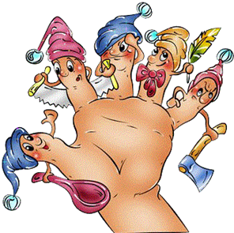

Учитель-дефектолог:
Ледяйкина О.П.

Тематическое планирование в группе для детей с ЗПР

Месяц | Недели | Изучаемая лексическая тема
сентябрь | 2 | Фрукты. Профессия садовод.
сентябрь | 3 | Овощи. Профессия овощевод.
сентябрь | 4 | Сад-огород.
октябрь | 1 | Деревья.
октябрь | 2 | Ягоды.
октябрь | 3 | Грибы.
октябрь | 4 | Времена года. Осень.
ноябрь | 1 | Перелетные птицы.
ноябрь | 2 | Человек. Части тела.
ноябрь | 3 | Посуда.
ноябрь | 4 | Продукты питания.
декабрь | 1 | Одежда.
декабрь | 2 | Обувь.
декабрь | 3 | Головные уборы
декабрь | 4 | Новый год.
январь | 1 | Времена года. Зима. Зимние забавы.
январь | 2 | Зимующие птицы.
январь | 3 | Дикие животные.
январь | 4 | Домашние животные.
февраль | 1 | Домашние птицы.
февраль | 2 | Животные жарких стран и Севера
февраль | 3 | 23 февраля – День защитника Отечества.
февраль | 4 | Домашние электроприборы.
март | 1 | 8 марта
март | 2 | Дом. Мебель.
март | 3 | Времена года. Весна.
март | 4 | Транспорт.
апрель | 1 | Профессии.
апрель | 2 | Инструменты.
апрель | 3 | Рыбы. Морские обитатели.
апрель | 4 | Школа. Школьные принадлежности.
май | 1 | День Победы.
май | 2 | Насекомые.
май | 3 | Цветы.
май | 4 | Времена года. Лето.

Сентябрь.
Темы: «Фрукты. Профессия садовод». «Овощи. Профессия овощевод». «Сад-огород»
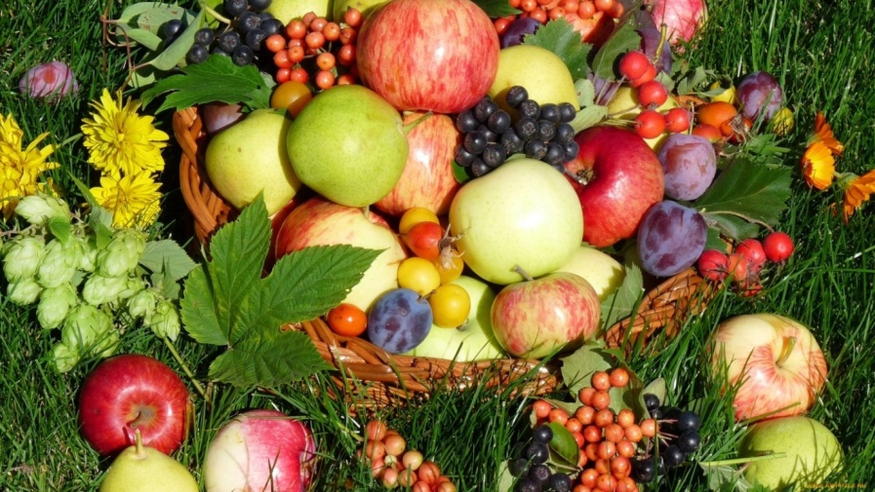
«Апельсин»
Мы делили апельсин. (дети разламывают воображаемый апельсин на дольки)
Много нас, (показывают 10 пальцев)
А он один. (показывают 1 палец)
Эта долька – для ежа.
Эта долька – для стрижа.
Эта долька – для утят.
Эта долька – для котят.
Эта долька – для бобра. (загибают по одному пальчику на каждую строчку)
А для волка – кожура. (бросательные движения правой рукой)
Он сердит на нас – беда!!! (сжимают кулаки и прижимают их к груди)
Разбегайтесь – кто куда!!! («бегут» пальцами по столу)



«Капуста»
Мы капусту рубим, рубим, (рубят капусту ребром ладони по ладошке или столу )
Мы капусту солим, солим, (обе руки сложены щепотью и "солят") Мы капусту мнём, мнём, (сжимают и разжимают кулачки) А морковку трём, трём, (трут ладони друг о друга) Всё перемешаем («перемешивают») В бочки набиваем, (ладонь на ладони, сгибают и выпрямляют локти) В погреб опускаем (наклоняются и кладут на пол сложенные ладони)
Эх, вкусная капуста! (выпрямляются и гладят себя по животу).

Октябрь.
Темы: «Деревья». «Ягоды». «Грибы». «Времена года. Осень»
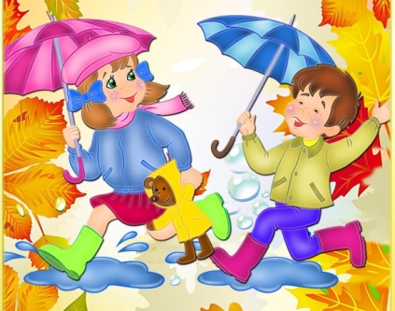
«Яблонька»
У дороги яблонька стоит, (руки сплести над головой, пальцы разжаты)
На ветке яблочко висит. (сложить запястья вместе)
Сильно ветку я потряс, (руки над головой, движения вперед-назад)
Вот и яблочко у нас. (ладони перед грудью, имитируем, что держим яблоко)
В сладко яблочко вопьюсь, (соединить запястья, ладони развести)
Ах, какой чудесный вкус.
«Ягодки»
С веток ягоды снимаю (пальцы обеих рук поочередно касаются большого)
И в лукошко собираю. (сжимают и разжимают кулачки)
Ягод – полное лукошко.
Я попробую немножко. (руки подносят ко рту, «едят»)
Я поем еще чуть-чуть,
Легче к дому будет путь. («шагают» пальцы по столу)
Я поем еще малинки. (руки подносят ко рту, «едят»))
Сколько ягодок в корзинке?
Раз, два, три, четыре, пять… (загибают пальцы по одному)
Буду собирать опять.
«В лес идем»
Этот пальчик в лес пошел,
Этот пальчик гриб нашел,
Этот пальчик чистить стал, (массируют пальчики поочередно, начиная с мизинца)
Этот пальчик жарить стал,
Этот пальчик все съел,
Оттого и потолстел.
«Осенние листья»
Раз, два, три, четыре, пять, (загибаем пальчики, начиная с большого)
Будем листья собирать. (сжимаем и разжимаем кулачки)
Листья березы, ( загибаем пальчики, начиная с большого)
Листья рябины,
Листики тополя,
Листья осины,
Листики дуба мы соберем,
Маме осенний букет отнесем (пальчики «шагают» по столу.)

Ноябрь.
Темы: «Перелетные птицы». «Человек. Части тела». «Посуда». «Продукты питания»
«Журавлики»
Журавлики-журавли (растираем большой палец)
Оторвались от земли. (растираем указательный палец)
Крылья к небу вскинули, (растираем средний палец)
Милы дом покинули. (растираем безымянный палец)
Журавлики-журавли (растираем мизинец)
Закурлыкали вдали. (сгибаем и разгибаем ладонь)

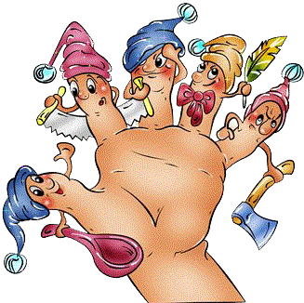
«Пальчики»
Этот пальчик хочет спать. (Загибать пальцы на левой руке)
Этот пальчик лег в кровать,
Этот пальчик чуть вздремнул.
Этот сразу же уснул.
Этот крепко-крепко спит
И тихонечко сопит. (Руки кладём под щёку.)
Солнце красное взойдет, (Поднять левую руку и
Утро ясное придет, распрямить все пальчики)
Будут птички щебетать, (Шевелить пальцами.)
Будут пальчики вставать!

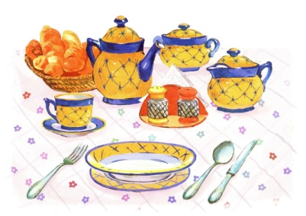

«Помощники»
Раз, два, три, четыре, (удар кулачками друг о друга)
Мы посуду перемыли: (одна ладонь скользит по другой по кругу)
Чайник, чашку, ковшик, ложку
И большую поварёшку. (загибают пальчики по одному, начиная с большого)
Мы посуду перемыли, (одна ладонь скользит по другой по кругу)
Только чашку мы разбили,
Ковшик тоже развалился,
Нос у чайника отбился.
Ложку мы чуть-чуть сломали, (загибают пальчики по одному, начиная с большого)
Так мы маме помогали. (удар кулачками друг о друга)



«Продукты питания».
В сахарницу сахар насыпаем (сгибать одновременно большие пальцы обеих рук)
Хлеб и булку в хлебницу кладем. (сгибать одновременно указательные и средние пальцы)
Молоко в молочник наливаем, (сгибать одновременно безымянные пальцы).
А в солонку соли наберем. ( сгибать одновременно мизинцы)

«Салат».
Мы морковку
чистим- чистим, (энергично проводят кулачком правой руки по ладони левой).
Мы морковку
трём-трём, (прижимают кулачки к груди и делают ими резкие движения вперёд-назад).
Сахарком её посыплем («посыпают сахарком», мелко перебирая пальчиками).
И сметанкою польём. (кулачком делают движения сверху вниз, как бы поливая).
Вот какой у нас салат, (протягивают ладони вперёд).
Витаминами богат! (поглаживают ладошкой живот)

Декабрь.
Темы: «Одежда. Обувь. Головные уборы». «Новый год».

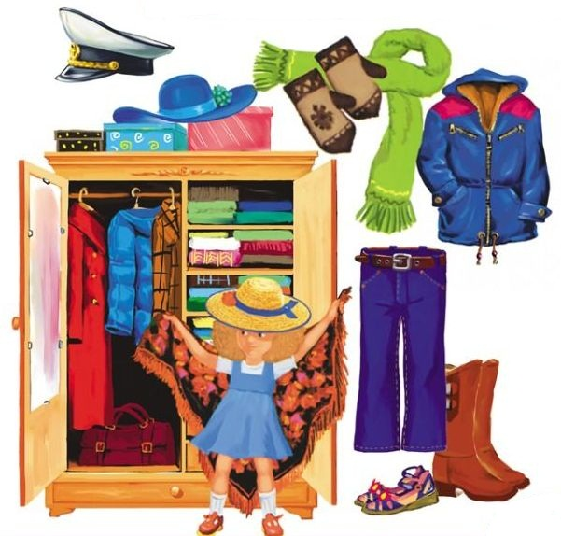

«Маша варежку надела….»
Маша варежку надела: (Сжать пальцы в кулачок)
«Ой, куда я пальчик дела?
Нету пальчика, пропал, (Все пальцы разжать, кроме большого)
В свой домишко не попал».
Маша варежку сняла: (Разогнуть большой палец).
«Поглядите – ка, нашла!
Ищешь, ищешь и найдёшь, (Сжать пальцы в кулачок, отделить большой палец.)
Здравствуй, пальчик, как живёшь?»

«Ботинки»
Посчитаем в первый раз,
Сколько обуви у нас. (попеременные хлопки ладонями и удары кулачками по столу)
Туфли, тапочки, сапожки (на каждое название обуви загибают по одному пальчику,
Для Наташки и Серёжки, начиная с большого)
Да ещё ботинки
Для нашей Валентинки,
А вот эти валенки
Для малышки Галеньки.



«На ёлке»
Мы на ёлке веселились, (ритмичные хлопки в ладоши)
И плясали и резвились. (ритмичные удары кулачками)
После добрый Дед Мороз
Нам подарки преподнёс. (дети «шагают» средним и указательным пальцами обеих
Дал большущие пакеты, рук по столу)
В них же – вкусные предметы: («рисуют» руками большой круг)
Конфеты в бумажках синих, (загибают на обеих руках пальчики, начиная с большого)
Орешки рядом с ними,
Груша,
Яблоко, один
Золотистый мандарин.

«Ёлочка»
Перед нами ёлочка (пальцы рук переплетены, из больших пальцев – верхушка «ёлочки»)
Шишечки, иголочки. (кулачки; указательные пальчики выставлены)
Шарики, фонарики, («шарики» из пальцев вверх, вниз)
Зайчики и свечки, («ушки» из указательного и среднего пальцев; обе ладони сложены,
Звёзды, человечки. пальцы сжаты)
(ладони сложены, пальцы расправлены; средний и указательный пальцы стоят на столе)

Январь.
Темы: «Времена года. Зима. Зимние забавы». «Зимующие птицы». «Дикие животные». «Домашние животные».



«Снежок»
Раз, два, три, четыре, (загибают пальчики, начиная с большого)
Мы с тобой снежок слепили. («лепят», меняя положение ладоней)
Круглый, крепкий, очень гладкий (показывают круг, сжимают ладони вместе, гладят одной ладонью другую)
И совсем-совсем не сладкий (грозят пальчиком)
Раз – подбросим.
Два – поймаем. (движения рук имитируют текст)
Три – уроним
И …сломаем.
«Лыжники»
Мы бежим с тобой на лыжах (Дети «скользят» шагают пальцами по столу (на лыжах))
Снег холодный лыжи лижет «Скользят», делая поочередно движения пальцами )
А потом – на коньках, («бегут» на коньках)
Но упали мы. Ах!
А потом снежки лепили, (Показывают, как лепят снежки (сверху то одна рука, другая)
А потом снежки катили, (Катят воображаемый комок)
А потом без сил упали (Кидают друг в друга)
И домой побежали

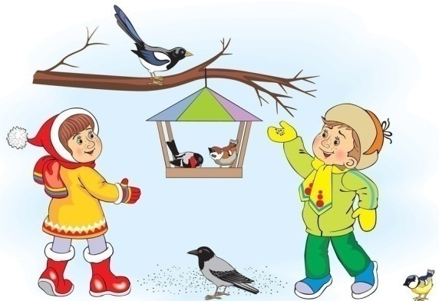

«Снегири».
Вот на ветках, посмотри, (Четыре хлопка руками.)
В красных майках снегири.
Распушили пёрышки. (Изображают «крылышки»)
Греются на солнышке.
Головой вертят, (Повороты головой).
Улетать хотят.
Кыш! Кыш! Улетели! (Вращательные движения кистями рук)
За метелью, за метелью!
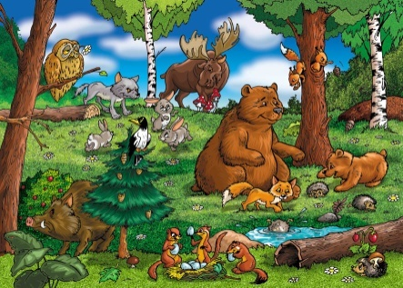
«Сидит белка».
Сидит белка на тележке, (ритмичные хлопки)
Продает она орешки: (дети при помощи левой руки разгибают по очереди
Лисичке-сестричке, пальцы правой руки, начиная с большого пальца).
Воробью-синичке,
Мишке толстопятому,
Заиньке усатому.
Кому в платок (ритмичные хлопки)
Кому взобок
Кому в лапочку.
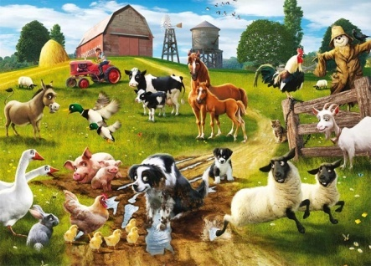
«Котик»
Беленький, пушистый котик
Моет язычком животик. ( поглаживают правой ладонью левую ладонь. )
Моет ушки, моет лапки, (поглаживают левой ладонью правую ладонь. )
А на лапках цап-царапки. (сцепляют по очереди указательные, средние, безымянные, мизинчики и тянет руки в разные стороны по два раза. )
Февраль.
Тема: «Домашние птицы». «Животные жарких стран и Севера». «23 февраля- День защитника Отечества». «Домашние электроприборы».

«Домашние птицы»
Есть у курицы цыплёнок, (большие пальцы поочерёдно касаются остальных, начиная с
У гусыни есть гусёнок, мизинца). У индюшки – индюшонок, А у утки есть утёнок, У каждой мамы малыши (показывают пальчики, играя с ними) Все красивы, хороши!
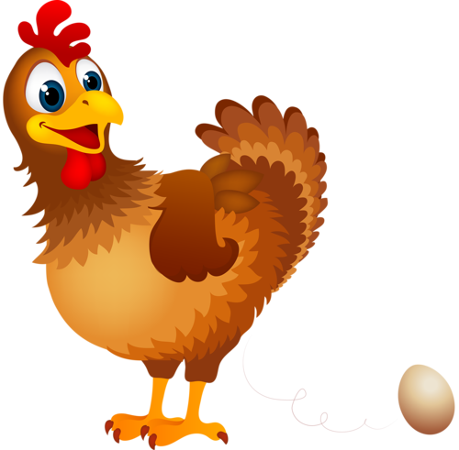

«Жаркая страна»
Если в жаркую страну (сжимать и разжимать пальцы в кулаки)
Я случайно попаду,
То увижу там шакала, (соединить пальцы обоих рук в «бинокль», поднести к глазам)
Кенгуру, гиппопотама, (поочередно загибать пальцы на обеих руках)
Обезьяну, тигра, льва
И огромного слона. (сжимать и разжимать пальцы в кулаки)
Хорошо живется им (хлопнуть в ладоши, развести руки в стороны)
Не бывает снежных зим.


«Наша армия.»
Аты - баты, аты - баты! (Поочерёдно «шагают» указательным и средним пальцами правой
На парад идут солдаты! и левой руки. )
Вот идут танкисты,
Потом артиллеристы,
А потом пехота –
Рота за ротой.

«Барабан».
Левой, правой! ( Стучат по столу левой, )
Левой, правой! (затем правой рукой.)
На парад идет отряд («Ходят» пальчиками по столу вперед-назад )
На парад идет отряд («Ходят» пальчиками по столу вперед-назад )
Барабанщик очень рад: (ритмично стучат кулачками по столу.)
Барабанит, барабанит
Полтора часа подряд!

Март.
Тема: «8 Марта». «Дом. Мебель». «Времена года. Весна». «Транспорт».

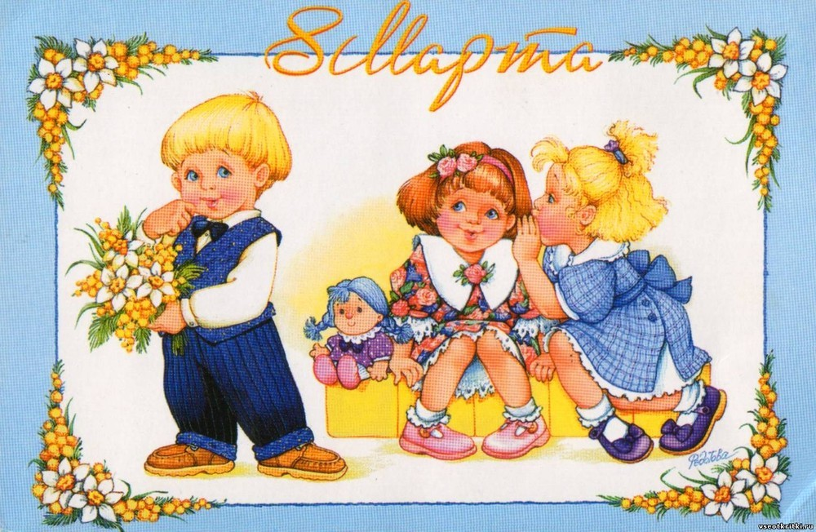

«Мамы»
Много мам на белом свете, (разводят руки в разные стороны, затем крепко
Всех их очень любят дети! обхватывают себя за плечи)
Журналист и инженер, (поочерёдно сгибают пальчики, начиная с мизинца, сначала на
Повар, милиционер, одной, затем на другой руке)
Швея, кондуктор и учитель,
Врач, парикмахер и строитель –
Мамы разные нужны, (сжимают обе ладошки в «замочек»)
Мамы разные важны! (разводят руки, поднимают ладошками вверх)

«Маму я свою люблю»
Маму я свою люблю, обнимают себя за плечи
Я всегда ей помогу: хлопают в ладоши
Я стираю, полоскаю, (движения по тексту)
Воду с ручек отряхаю,
Пол я чисто подмету, ладошками гладят по столу
И дрова ей наколю. ладошки «ребром» стучат по столу
Маме надо отдыхать, прикладывают ладошки к уху
Маме хочется поспать.
Я на цыпочках хожу, идут пальчиками по столу
И ни разу, и ни разу,
Ни словечка не скажу. прикладывают указ. палец к губам

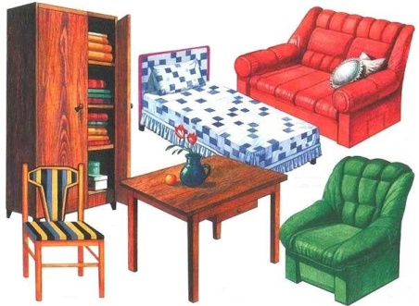
«Мебель я начну считать»
Мебель я начну считать: ( делают ритмичные хлопки.)
Кресло, стол, диван, кровать, (на каждую строчку пальчики «здороваются».)
Полка, тумбочка, буфет,
Шкаф, комод и табурет.
Много мебели назвал — (показывают десять пальцев.)
Десять пальчиков зажал. ( сжимают пальцы в кулак)
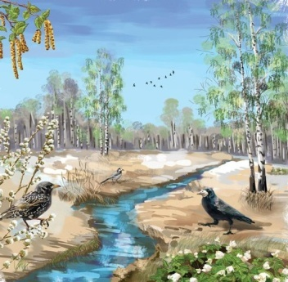
«Весна пришла»
Весна пришла по снежному, ( «ходят» пальчиками по столу)
По влажному ковру.
Рассыпала подснежники, (руки на столе ладонями вниз.)
Посеяла траву. (раздвигают — сдвигают пальцы.)
Теперь зовет со всех концов (руки согнуты в локтях, пальцы открыты.)
Гусей, стрижей и аистов, (загибают по одному пальчикуна каждой руке.)
Кукушек и скворцов
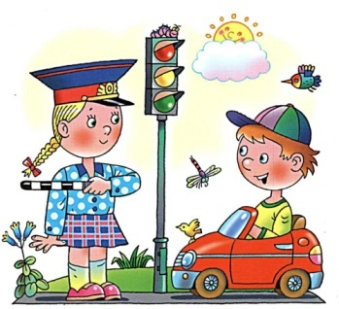
«Будем транспортназывать»
Будем пальчики сгибать – (загибаем пальцы начиная с мизинца)
Будем транспорт называть:
Автомобиль и вертолёт,
Трамвай, метро и самолёт.
Все пальцы мы в кулак зажали,
Все виды транспорта назвали.(«встряхиваем» ладонями)

Апрель.
Темы: «Профессии». «Инструменты». «Рыбы. Морские обитатели». «Школа. Школьные принадлежности».

«Много есть профессий знатных»
Много есть профессий знатных,(соединять пальцы правой руки с большим.)
И полезных, и приятных.(соединять пальцы левой руки с большим.)
Повар, врач, маляр, учитель,
Продавец, шахтёр, строитель…( соединять пальцы обеих рук с большим.)
Сразу всех не называю,(сжимать и разжимать кулачки.)
Вам продолжить предлагаю.(вытянуть руки вперёд ладонями вверх.)
«Строители»
Мы пилили, (имитируют пилящие движения)
Мы рубили. (имитируют рубящие движения)
Громко молотком стучали (движения руками вверх-вниз)
Свежей краской покрывали.
Мама очень нас хвалила (хлопают в ладоши, поглаживают живот ладошкой)
И печеньем угостила.
«Жил да был один налим»
Жил да был один налим (плавные движения сложенными ладошками как плавниками)
Два ерша дружили с ним (ладони раздвинуты, плавные движения порознь)
Прилетали к ним три утки (руки сложены накрест, взмахи ладонями)
По четыре раза в сутки
И учили их считать (загибать пальчики начиная с большого)
Раз, два, три, четыре, пять.
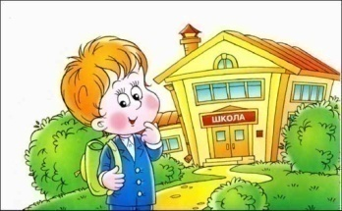
«В школу»
В школу осенью пойду («шагают» пальчиками по столу)
Там друзей себе найду.
Научусь читать, считать, (загибают пальчики на обеих руках)
Буквы правильно писать.
Я таким ученым буду,
Но свой садик не забуду! (грозят указательным пальчиком правой руки)
Май.
Тема: «День Победы». «Насекомые». «Цветы». «Лето».
«Пчела»
Прилетала к нам вчера(машут ладошками)
Полосатая пчела.
А за нею шмель-шмелек, (поочередно загибают пальцы)
И веселый мотылек.
Два жука и стрекоза
Как фонарики глаза. (делают «кружочки» из пальчиков, подносят к глазам)
Пожужжали, полетали (роняют ладони на стол)
От усталости упали.

«Алые цветки»
Наши алые цветки(раскрываются пальчики, кисти рук
Распускают лепестки. поворачиваются вправо-влево)
Ветерок чуть дышит(потихоньку пошевелить пальчиками)
Лепестки колышет.
Наши алые цветки
Закрывают лепестки.(сомкнуть пальцы вместе в «бутон»)
Тихо засыпают,(кисти рук опустить вниз)
Головой качают.(круговые движения кистями рук)


«Лето»
Лето по полю гуляло («шагают» пальцами по столу)
Лето шило-вышивало
Луг – цветами (поочередно загибают пальцы)
Лес – листами
День – лучами
Ночь – звездами.
Приложение № 4

Картотека пальчиковых игр с мячиком Су-Джок

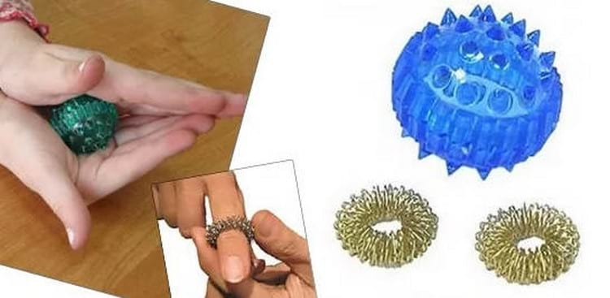

Учитель-дефектолог:
Ледяйкина О.П.

«Мячик»
Этот маленький дружок
Называется Су-Джок!
Этот шарик разноцветный (выполняем движения
Покатаем мы в руках. соответственно тексту)
Чтобы легче было думать
Сила чтоб была в руках!
Покатаем по ладошкам
Он откроется вот так!
Там волшебное колечко
Ни большое, ни малое
В гости к пальчикам заходит,
Всем и каждому подходит.
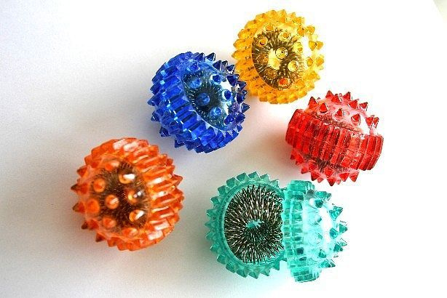

«Мячик - ежик»

Гладь мои ладошки, еж! (катаем мячик между ладонями)
Ты колючий, ну и что ж! (гладим мяч ладонями)
Я хочу тебя погладить! (дотрагиваемся каждым пальцем до шипов)
Я хочу с тобой поладить!

«Приветствие»

Здравствуй, солнце золотое! (поочередно надеваем кольцо
Здравствуй, небо голубое! на каждый палец)
Здравствуй, вольный ветерок!
Здравствуй, маленький дубок!
Мы живем в родном краю, (сжимаем и разжимаем кольцо
Всех я вас приветствую! ладонью)

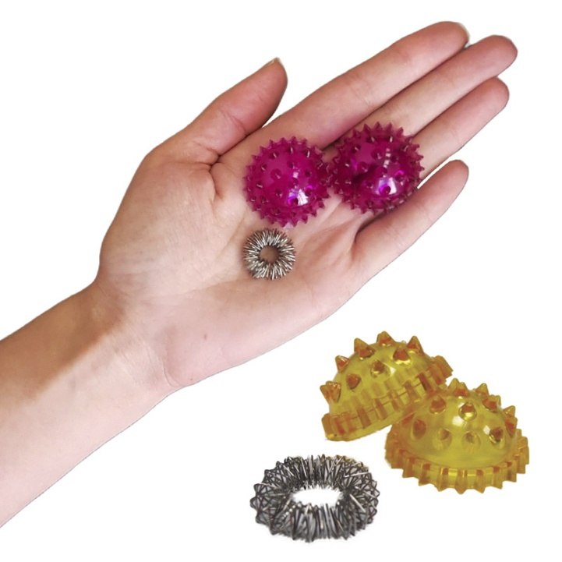
«Я мячом круги катаю»

Я мячом круги катаю,
Взад вперед его гоняю.
Им поглажу я ладошку (выполняем движения
И сожму как лапой кошка. соответственно тексту)
Каждым пальчиком прижму
И другой рукой начну.
А теперь последний трюк
Мяч летает между рук!

«Доброта»

Если пальчики грустят (сжимаем и разжимаем мячик)
Доброты они хотят. (гладим мячиком ладонь)
Если пальчики заплачут (стучим мячиком по ладони)
Их обидел кто-то значит.
Наши пальцы пожалеем (гладим ладони мячиком)
Добротой своей согреем. (дышим на руки)

«Ежик»

Мы возьмем в ладони ежик (движения соответствуют тексту)
И потрем его слегка.
Разглядим его иголки,
Помассируем бока.

«Шарик непростой»

Этот шарик непростой
Весь в колючках
Вот какой!
Меж ладошками кладем (движения соответствуют тексту)
И ладошки разотрем!
Вверх и вниз его катаем,
Свои руки развиваем!
Можно шар катать по кругу,
Перекидывать друг другу.
Раз, два, три, четыре, пять
Нам пора и отдыхать!

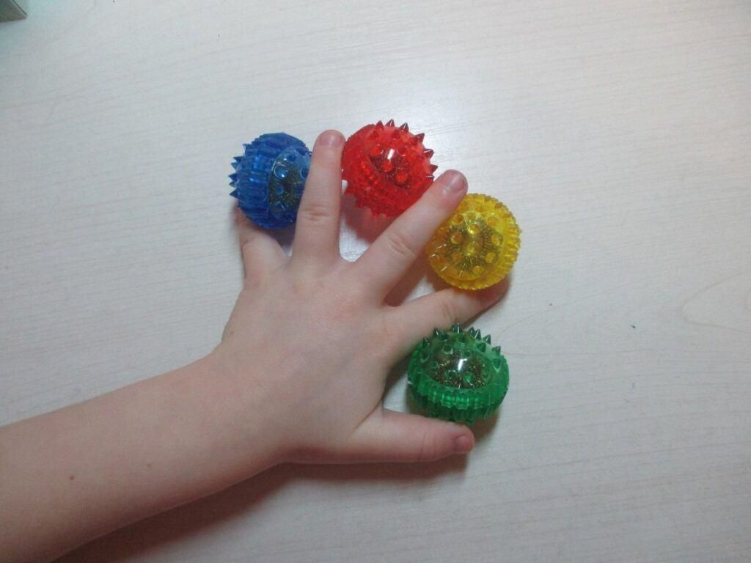

«Колючий мячик»

Катится колючий ежик
Нет ни головы, ни ножек. (движения соответствуют тексту)
Мне по пальчикам бежит
И пыхтит, пыхтит, пыхтит.
Бегает туда-сюда
Мне щекотно – да, да, да!
Уходи, колючи еж (дотрагиваемся каждым пальцем до шипов)
В лес, туда, где ты живешь!

«Дождик»

Капля раз, капля два (стучим медленно мячиком об ладонь)
Очень медленно сперва,
А потом, потом, потом (ускоряем темп движений)
Все бегом, бегом, бегом.
Мы зонты свои раскрыли (шарик под ладонью)
От дождя себя укрыли! (сжимаем мяч в ладони)

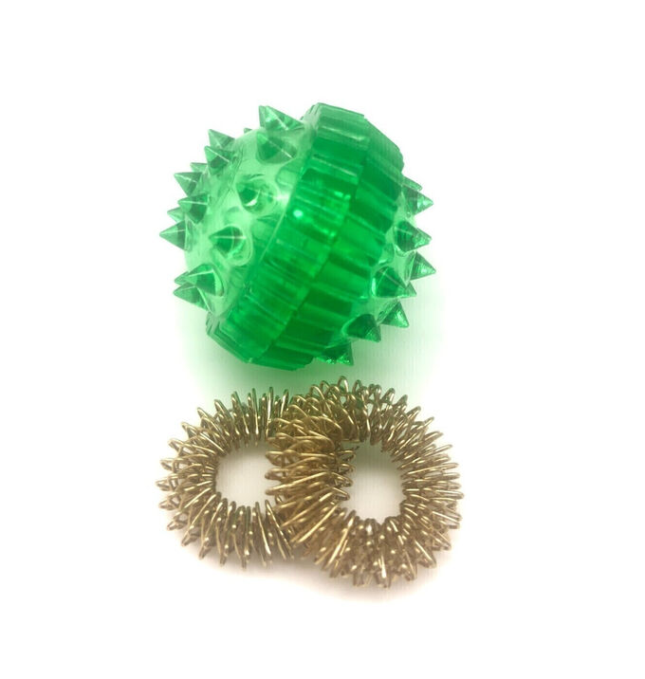

«Моя семья»

Этот пальчик- дедушка. (поочередно надеваем кольцо
Этот пальчик- бабушка. на каждый палец)
Этот пальчик папочка.
Этот пальчик мамочка.
А вот этот пальчик – я!
Вместе дружная семья! (сжимаем кольцо всей ладонью)

Приложение № 5

ПОСОБИЯ ДЛЯ РАЗВИТИЯ МЕЛКОЙ МОТОРИКИ РУК И ГРАФИЧЕСКИХ НАВЫКОВ.

- Игры с прищепками.

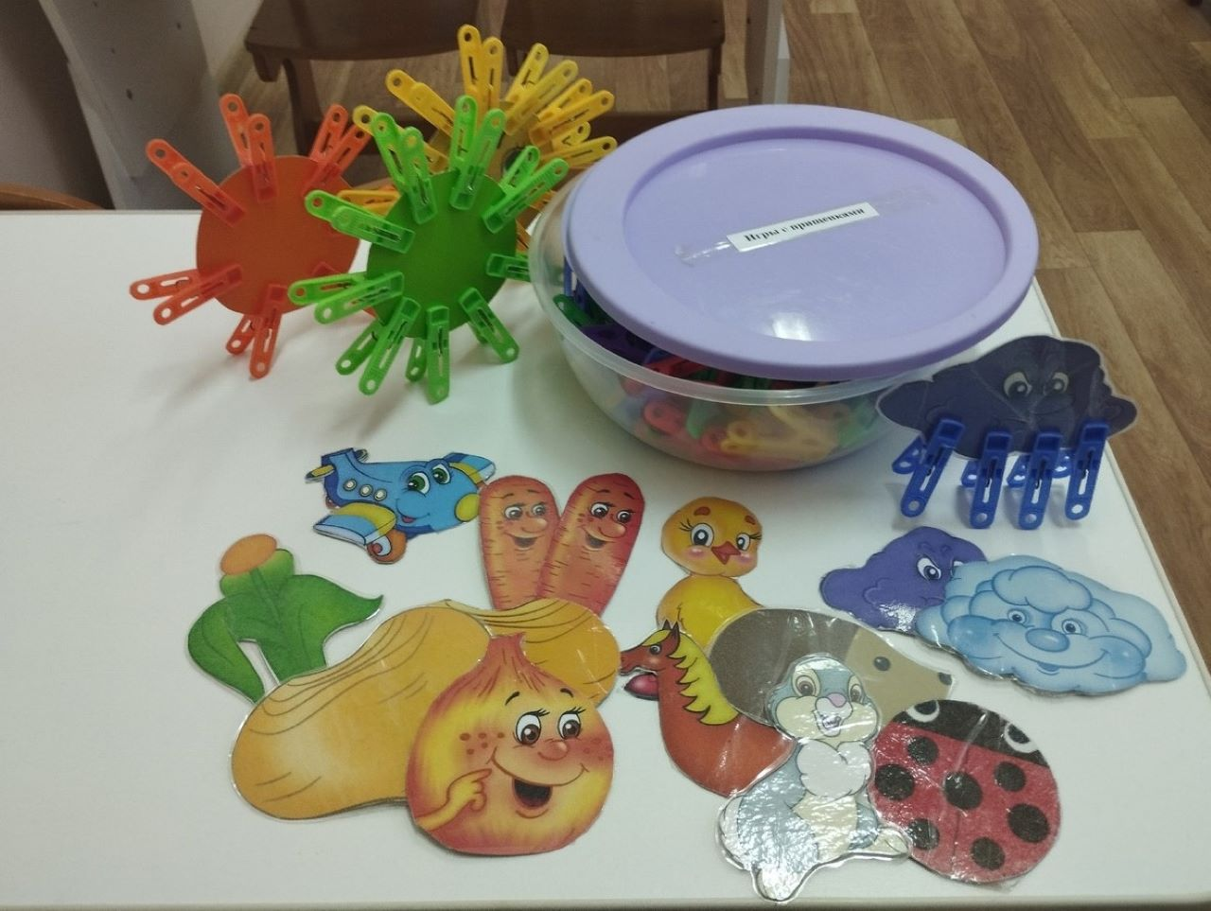

- «Бусы». «Скрепыши»
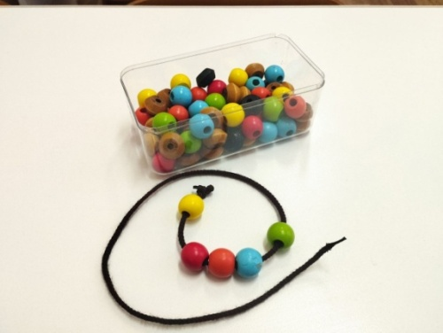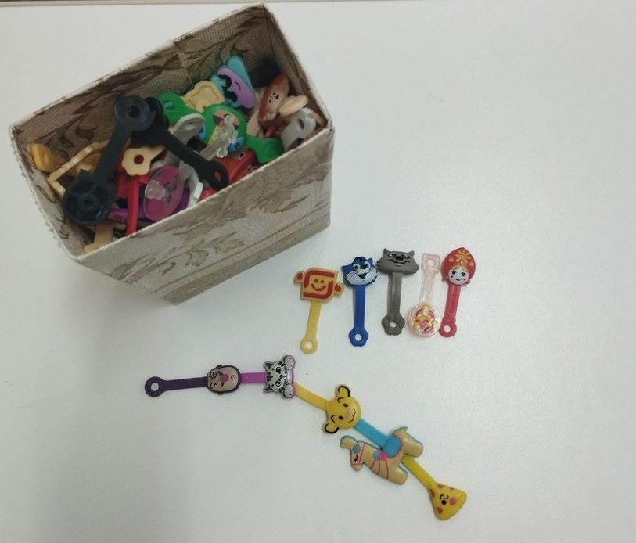

- «Шнуровки»
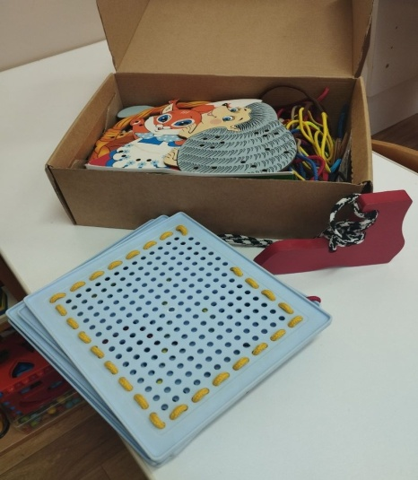
- «Волшебный песочек»

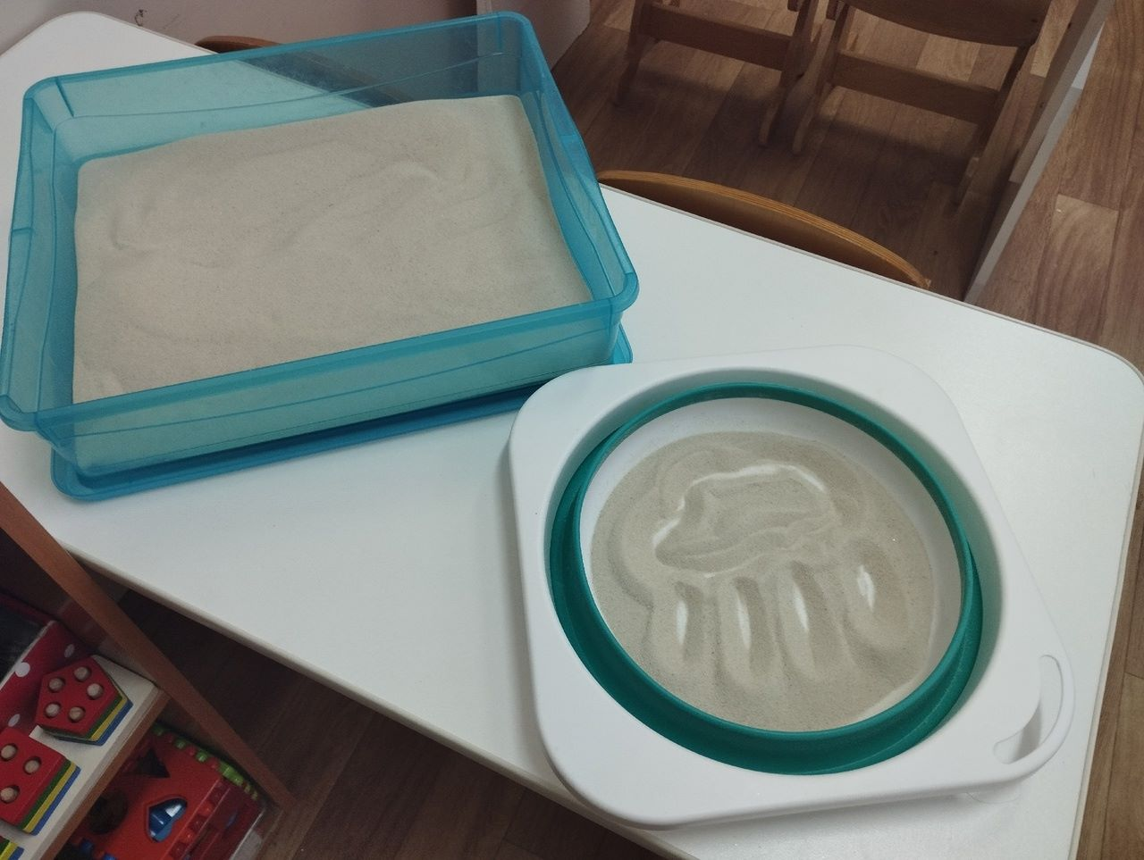

- «Световой планшет»

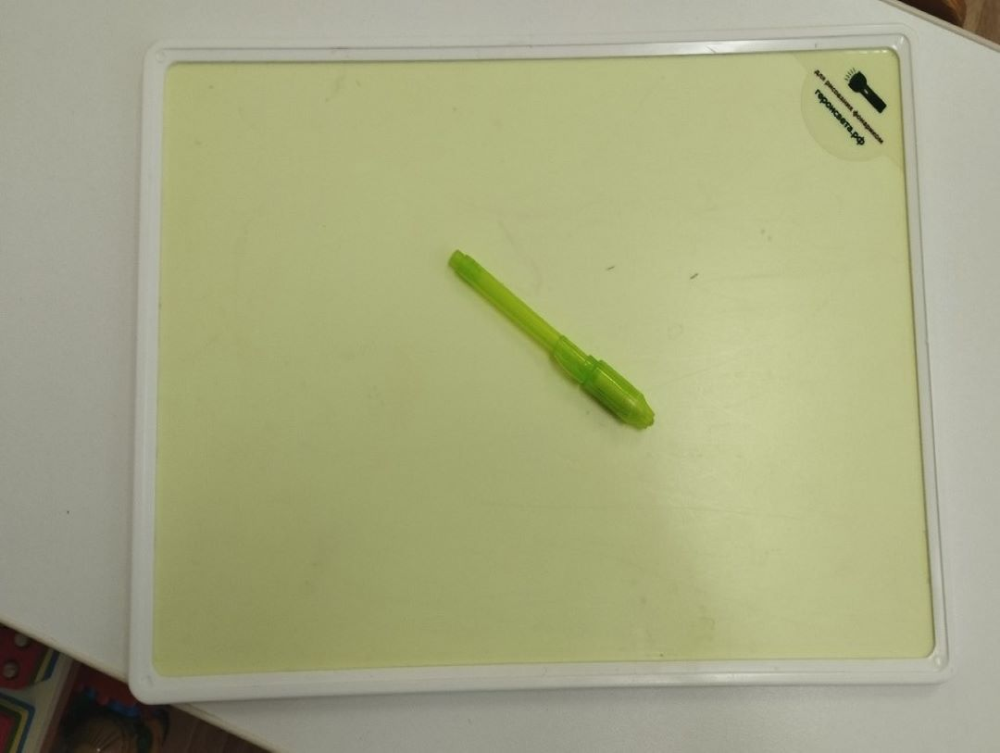

- «Пальчиковый бассейн»

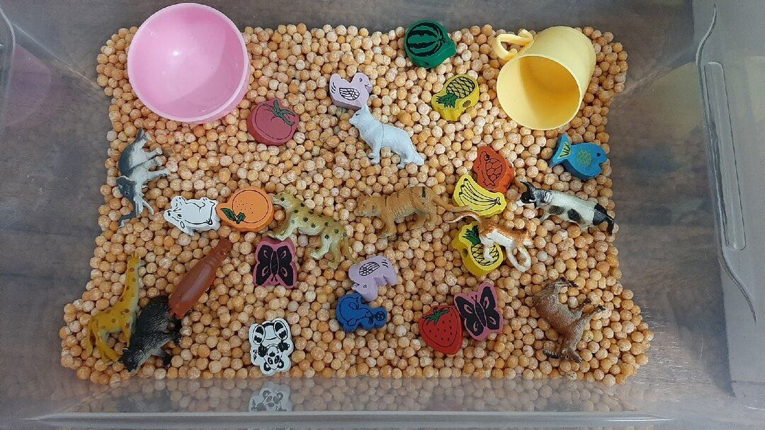
- Су-Джок и массажные мячики.

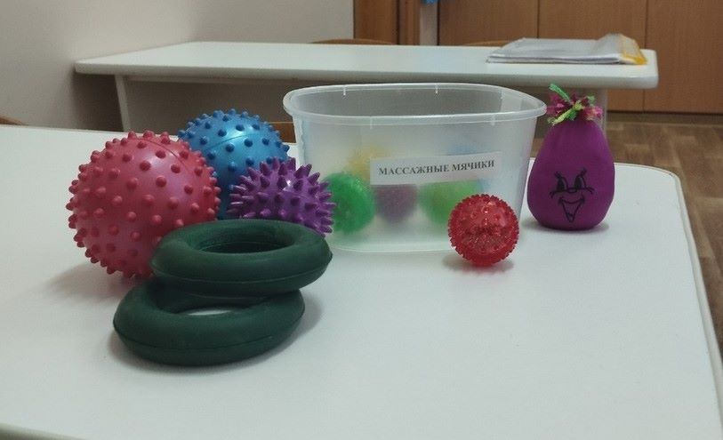

- Специальные насадки для карандашей.

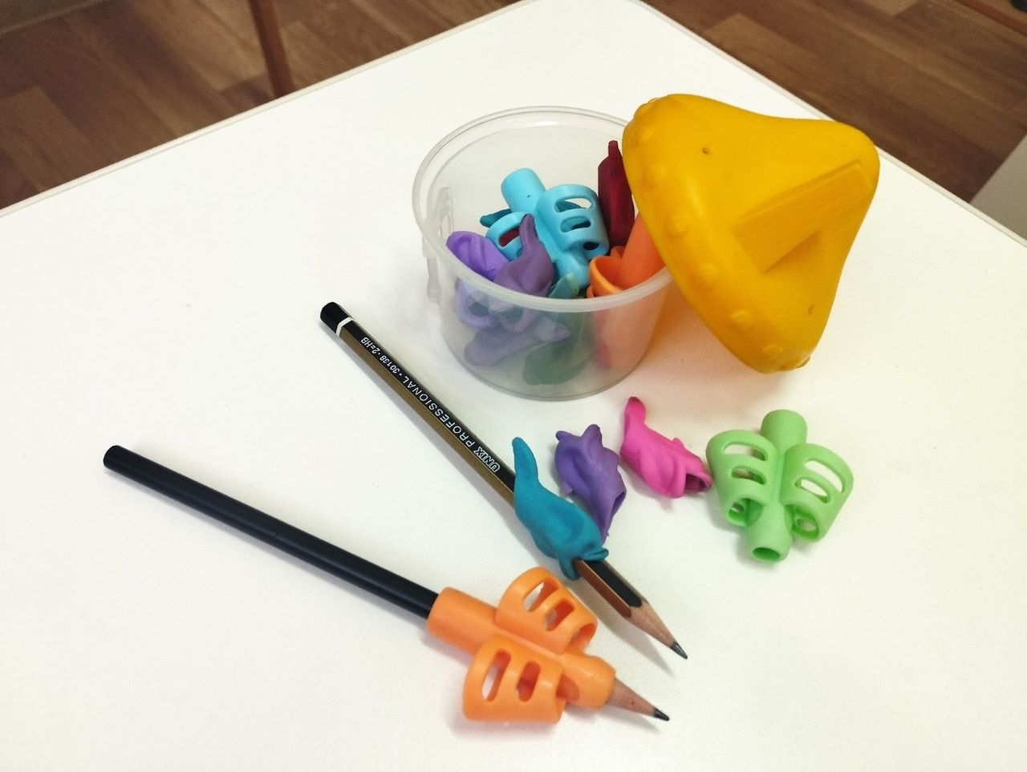

- Печатные пособия.

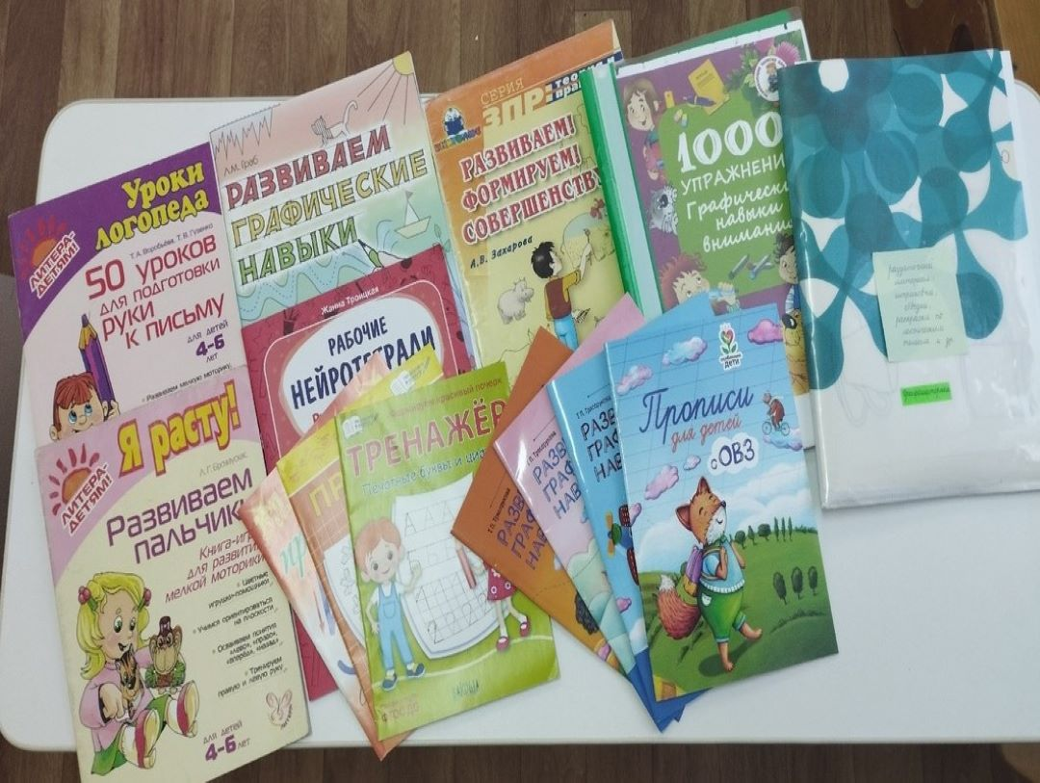

Способ № 3 – с помощью салфетки или ваты.
Ребенок зажимает в ладони смятую салфетку безымянным пальцем и мизинцем, а свободными пальцами берет карандаш – правильный захват формируется естественным способом.

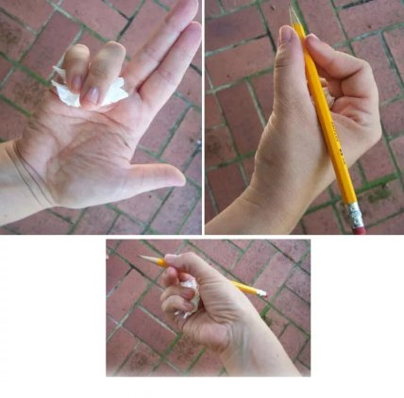
Способ № 4 – использование специальных трехгранных и/или с насечками карандашей и ручек.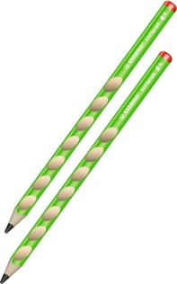
Есть еще несколько своеобразных способ правильного захвата карандаша.
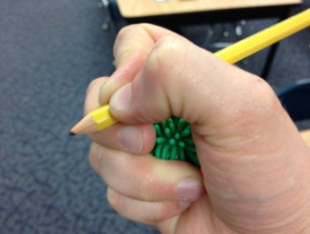
С помощью массажного мячика.

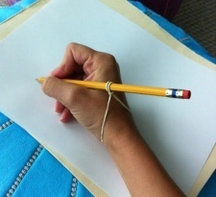
С помощью резинки.

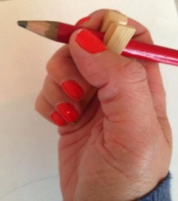
С помощью прищепки.

Успехов Вам в достижении поставленных целей!

Приложение № 6

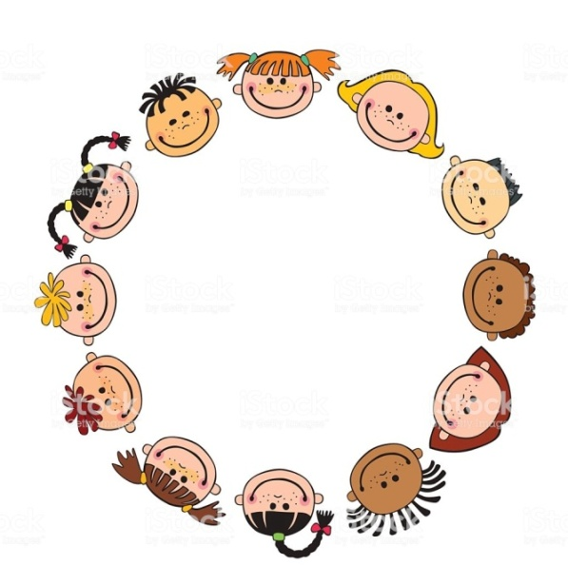
Держим карандаш правильно!

Учитель-дефектолог
МДОУ «Д/с Незабудка»:
Ледяйкина О. П.

Уважаемые родители!
Многие родители сталкиваются с тем, что дети неправильно держат карандаш в руке.
Почему важно вовремя обратить на это внимание?
Во-первых, от неправильного обращения с карандашом у детей может пострадать осанка, развиться сколиоз, возникнуть проблемы со зрением.
Во-вторых, от неправильного положения карандаша, рука будет уставать намного быстрее, что в свою очередь может привести к последующим проблемам и отставанию в школе.
Как же научить ребенка держать карандаш правильно?
Учиться работать с карандашом рекомендуется задолго до школы. В идеале, наиболее подходящим возрастом, специалисты считают возраст 3-4 года. Но что делать, если у ребенка к старшему дошкольному возрасту сформировался неправильный захват карандаша?
Выход есть!
Систематический контроль и исправление неправильного положения пальцев с помощью различных способов, предложенных ниже.

Правильный захват карандаша выглядит так:
Карандаш лежит на среднем пальце, указательный палец придерживает карандаш сверху, а большой палец с левой стороны.
Все три пальца слегка закруглены, не сжимают карандаш сильно.
Указательный палец может легко подниматься, и при этом карандаш не должен падать.
Безымянный и мизинец могут находиться внутри ладони или свободно лежать у основания большого пальца. Во время работы рука опирается на верхний сустав загнутого внутрь мизинца.
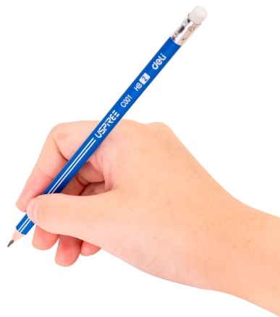
Фото-пример правильного захвата карандаша в руке.

Как быстро и правильно освоить правильное положение карандаша в руке ребенка?
Способ № 1 – использование приема «рука в руке». Подходит для малышей и детей с ограниченными возможностями здоровья, которые в силу своего диагноза нуждаются в постоянной организующей помощи взрослого.

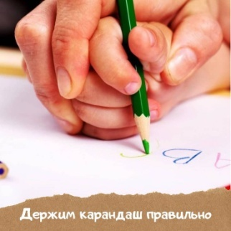

Способ № 2 – специально разработанные насадки для карандашей и ручек.

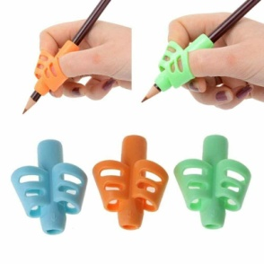

https://www.defectologiya.pro/zhurnal/narusheniya_dvigatelnogo_razvitiya_i_psixomotoriki_u_detej_s_zaderzhkoj_psixicheskogo_razvitiya_(zpr)/
https://www.defectologiya.pro/zhurnal/narusheniya_dvigatelnogo_razvitiya_i_psixomotoriki_u_detej_s_zaderzhkoj_psixicheskogo_razvitiya_(zpr)/
Ефименкова, Л. Н. Исправление и предупреждение дисграфии у детей: методическое пособие / Л. Н. Ефименкова, И. Н. Садовникова. – М.: Просвещение, 2015. – 206 с Иншакова, О. Б. Развитие и коррекция графомоторных навыков у детей 5-7 лет: пособие для логопеда: В 2-х ч. Ч. 1: Формирование зрительно-предметногогнозиса и зрительно-моторной координации / О. Б. Иншакова. – М.: Владос, 2003. Иншакова, О. Б. Развитие и коррекция графомоторных навыков у детей 5-7 лет: пособие для логопеда: В 2-х ч. Ч. 2: Формирование элементарного графического навыка / О. Б. Иншакова. – М.: Владос, 2003. Крупенчук, О. И. Система работы по развитию мелкой моторики у детей с речевой патологией / О. И. Крупенчук // Дошкольная педагогика. – 2005. – № 6. Подрезова, И. А. Школа умелого карандаша. Перспективное планирование и конспекты занятий по развитию графических навыков у детей 5 – 7 лет с речевыми нарушениями / И. А. Подрезова. – М.: Издательство ГНОМ и Д, 2007. Садовникова, И. Н. Дисграфия, дислексия. Технология преодоления / И. Н. Садовникова. – М., 2015. – 159 с. Филиппова, С. О. Подготовка дошкольников к обучению письму / С. О. Филиппова. – СПб.: Питер, 2015. – 94 с. Земцова О. Н. Грамотейка. Интеллектуальное развитие детей 5-6 лет. ООО «Азбука-Аттикус», 2019. Крупенчук О. И. Тренируем пальчики-развиваем речь! Средняя группа детского сада. «Литера», 2011.

